1.设点A位于第一卦限，其向径的模为6，且向径与x轴，y轴的夹角依次为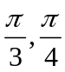，则点A的坐标为
2 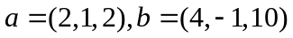，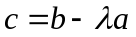且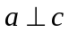，则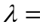
3 设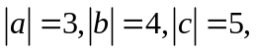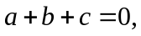则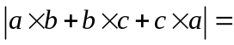
4 直线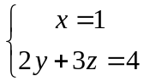的点向式方程为
5. 求y轴上与点A(1,-3,7)和B(5,7,-5)等距离的点
6 设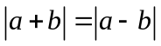，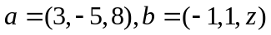，求z
7. 设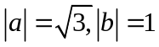，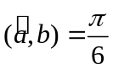，求向量与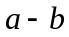的夹角
8 设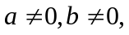求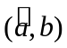
9 确定m和n的值，使向量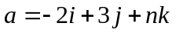与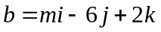平行
10 证明以A(4,1,9)，B(10,-1,6)，C(2,4,3)为顶点的三角形是等腰直角三角形
11已知向量r与各坐标轴成相等的角，若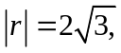求r的坐标
12.已知A(1,0,0)及B(0,2,1)，在z轴上求一点使求的面积最小
13. 求过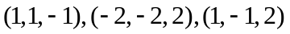三点的平面方程
14.求点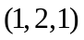到平面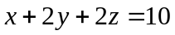的距离
15 求直线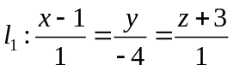和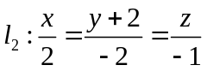的夹角
16 求直线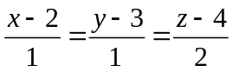与平面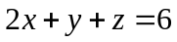的交点
17 求直线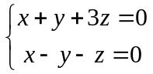与平面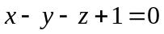的夹角
18 求过点A(3,0,0)和B(0,0,1)且与面成角的平面方程。
19 求过点A(-1,0,4)且平行于平面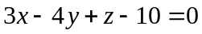，又与直线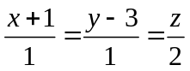相交的直线的方程

